**Computer Vision HW4 Report**

B05901182 電機三 潘彥銘

**Part 1.**

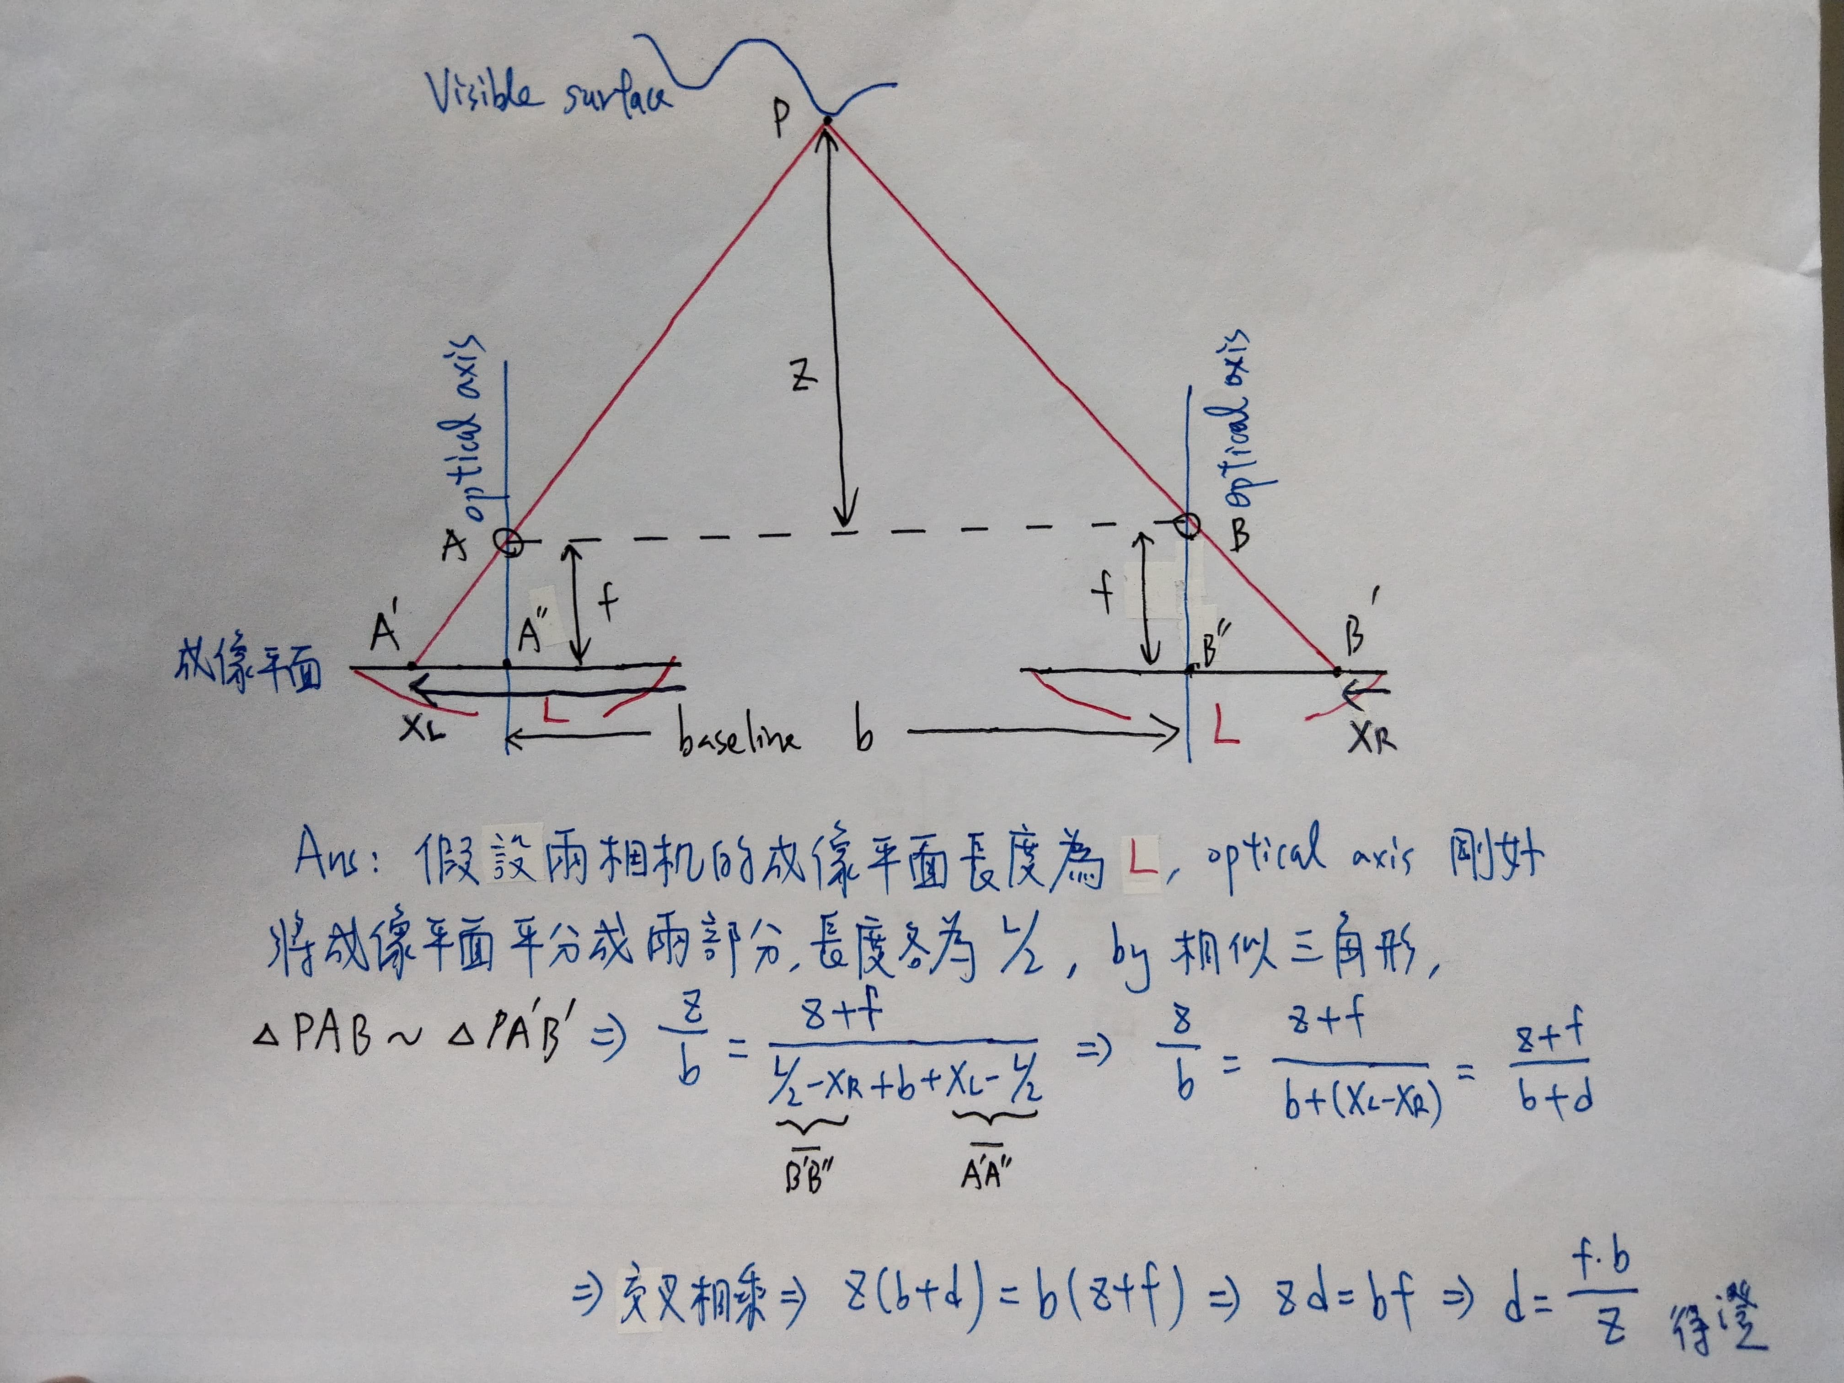

**Part 2.**

1. **Algorithm( 作法參考[1]、[2] 兩篇paper )**

註: 由於我的演算法需要用到灰階圖，因此我的computeDisp額外輸入了兩張左右圖兩張灰階。

**(a.) Cost assumption**

引進BRIEF descriptor 的概念，如下圖(一)，在S*S的window中，sample n組<pi, qi>，其中<pi, qi>是由一平均值為0.0，標準差為4.0的高斯分布sample出來的pixel，paper裡設S = 26(我設27)，n = 4096，因此<pi, qi>共有4096組。

τ (pi, qi) 表示法如下圖(二) ，比較pi與qi的intensity，結果輸出1或0。

因此下圖(一)的B(x)可視為一串binary，這裡我用numpy array儲存。

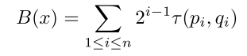 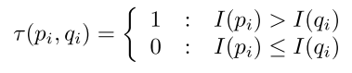

圖(一) 圖(二)

有了B(x) 的概念後，就可以計算cost volume，如圖 (三)，而x*d*是在右圖中，使得B(xd)與B(x)的hamming distance最小的disparity。



圖(三)

**(b.) Cost aggregation**

由於只採用(a)部分的做法的話，會發生**edge flattening**的問題，這部分採用被作者稱作**binary mask**的方法，如下圖(四)，其中x是位於window center的pixel，δ(x, p*i, q*i)表示法如下圖(五) 。

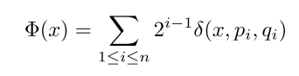 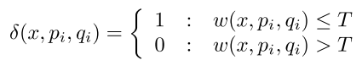

圖(四) 圖(五)

w(x, pi, qi)是x與pi的SAD、x與qi的SAD兩者取大者，如下圖(六)。



圖(六)

SAD則是先將RGB轉成LAB的色彩空間，再比較兩者的intensity，如下圖(七)。



圖(七)

如此新的cost volume表示法如下圖(八)。



圖(八)

**(c.) Disparity optimization**

採用Winner-take-all的作法。

**(d.) Disparity refinement**

先做left-right consistency check，得到occlusion map， 如下圖(九-十二)，透過occlusion map我可以知道哪些pixels是被擋住或mismatch，這些點稱作invalid，反之，valid。

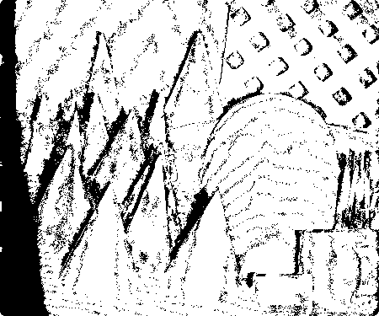 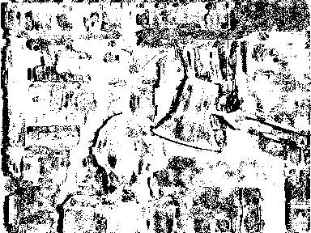

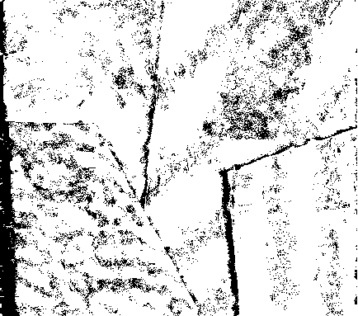 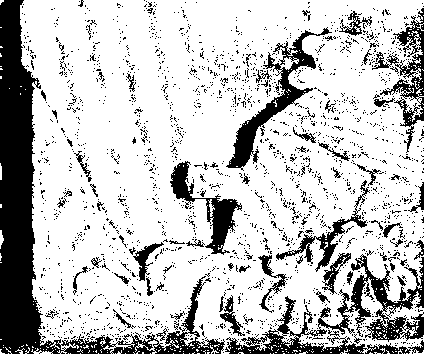

圖(九-十二)

找出這些invalid點，分別從其左右邊分別找一個valid點，比較這兩個valid點的disparity，取小的當作invalid點新的disparity。

最後輸入opencv內建的medianBlur，得到最後的disparity map。

**2. Disparity map**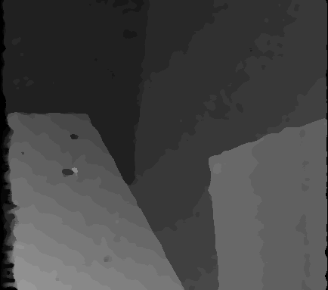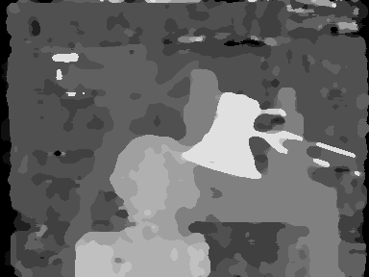

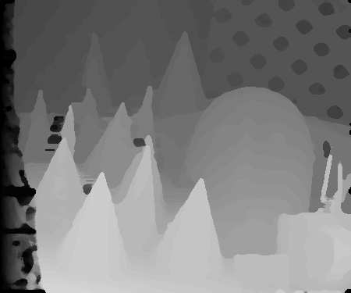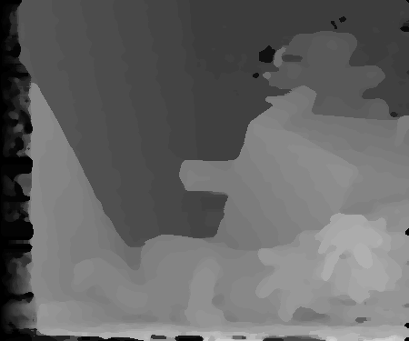Tsukuba Venus

Teddy Cones

**3. Bad pixel ratio**

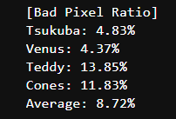

### 4. Reference paper:

[1] **Binary Stereo Matching**, Kang Zhang et.al. Feb 2014

[2] **Patchmatch stereo - stereo matching with slanted support windows**, C. R. Michael Bleyer et.al. In Proceedings ofthe British Machine Vision Conference, pages 14.1–14.11. BMVA Press, 2011